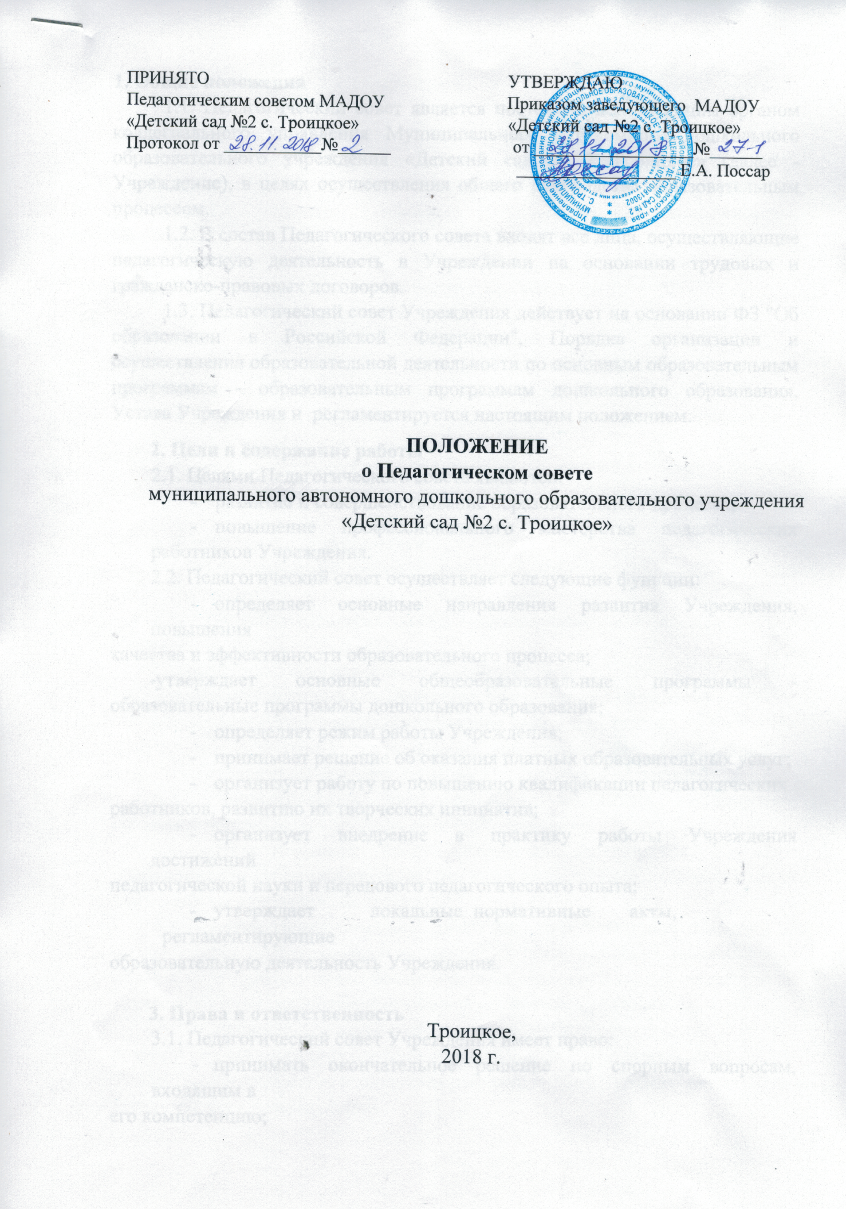

Общие положения
1.1. Педагогический совет является постоянно действующим органом коллегиального управления Муниципального автономного дошкольного образовательного учреждения «Детский сад № 2 Троицкое» (далее - Учреждение), в целях осуществления общего руководства образовательным процессом.
1.2. В состав Педагогического совета входят все лица, осуществляющие педагогическую деятельность в Учреждении на основании трудовых и гражданско-правовых договоров.
1.3. Педагогический совет Учреждения действует на основании ФЗ "Об образовании в Российской Федерации", Порядка организации и осуществления образовательной деятельности по основным образовательным программам - образовательным программам дошкольного образования, Устава Учреждения и регламентируется настоящим положением.

Цели и содержание работы
2.1. Целями Педагогического совета являются:
- развитие и совершенствование образовательного процесса;
- повышение профессионального мастерства педагогических работников Учреждения.
2.2. Педагогический совет осуществляет следующие функции:
- определяет основные направления развития Учреждения, повышения
качества и эффективности образовательного процесса;
-утверждает основные общеобразовательные программы - образовательные программы дошкольного образования;
- определяет режим работы Учреждения;
- принимает решение об оказания платных образовательных услуг;
- организует работу по повышению квалификации педагогических
работников, развитию их творческих инициатив;
- организует внедрение в практику работы Учреждения достижений
педагогической науки и передового педагогического опыта;
- утверждает локальные нормативные акты, регламентирующие
образовательную деятельность Учреждения.

Права и ответственность
3.1. Педагогический совет Учреждения имеет право:
- принимать окончательное решение по спорным вопросам, входящим в
его компетенцию;
- принимать, утверждать положения (локальные акты), относящиеся к
его компетенции.
В необходимых случаях на заседание Педагогического совета Учреждения могут приглашаться представители общественных организаций, учреждений, родители (законные представители) воспитанников. Необходимость их приглашения определяется председателем педагогического совета, учредителем. Лица, приглашенные на заседание педагогического совета, пользуются правом совещательного голоса.
3.2. Педагогический совет несет ответственность:
- за выполнение плана работы Педагогического совета;
- соответствие принятых решений законодательству Российской Федерации об образовании, о защите прав детей;
- за утверждение образовательных программ, имеющих положительное
экспертное заключение;
- принятие конкретных решений по каждому рассматриваемому вопросу с указанием ответственных лиц и сроков исполнения решений.

Организация деятельности
4.1. Педагогический совет Учреждения избирает из своего состава секретаря совета.
4.2. Председательствует на Педагогическом совете заведующий Учреждения.
Председатель Педагогического совета выполняет следующие функции:
- организует деятельность Педагогического совета Учреждения;
- информирует членов Педагогического совета о предстоящем заседании не менее чем за 30 дней до его проведения, определяет повестку заседания;
- контролирует выполнение решений Педагогического совета.
  - Педагогический совет работает по плану, являющемуся составной частью годового плана работы Учреждения.
  - Педагогический совет созывается заведующим по мере необходимости, но не реже четырех раз в год. В случае необходимости могут быть созваны внеочередные заседания.
4.5 Решения Педагогического совета являются правомочными, если на его заседании присутствовало не менее 2/3 педагогических работников, и если за него проголосовало более половины присутствующих педагогов. В случае равенства голосов решающим является голос председателя.
  - Решение, принятое в пределах компетенции Педагогического
совета и не противоречащее законодательству, является обязательным
  - Организацию выполнения решений педагогического совета
осуществляет заведующий.
Результаты этой работы сообщаются членам Педагогического совета на последующих его заседаниях.
  - Заведующий Учреждением в случае несогласия с решением Педагогического совета приостанавливает выполнение решения, извещает об этом учредителя Учреждения, который в короткий срок при участии заинтересованных сторон обязан рассмотреть такое заявление, ознакомиться с мотивированным мнением большинства педагогического совета и вынести окончательное решение по спорному вопросу.

Документация
5.1. Заседания Педагогического совета Учреждения оформляются протоколом. В протоколе фиксируется ход обсуждения вопросов, выносимых на Педагогический совет, предложения и замечания членов педсовета.
Протоколы подписываются председателем и секретарем совета.
5.2. Нумерация протоколов ведется от начала учебного года.
5.3. Книга протоколов Педагогического совета Учреждения входит в
номенклатуру дел, хранится постоянно в учреждении и передается по акту.
5.4. Книга протоколов Педагогического совета пронумеровывается постранично, прошнуровывается, скрепляется подписью руководителя и печатью Учреждения.

_______________________________________________

